学生管理系统
使用帮助

更新时间：2019年5月18日

目录
1、登录 3
2、电脑端分数登记 3
2.1普通分数登记 3
2.1.1分数登记 4
2.1.2 分数查看及删除 5
2.2特殊权限分数登记 6
2.2.1分数登记 7
2.2.2 分数查看及删除 8
3、手机端分数登记 9
4、未知分数查询 11

1、登录
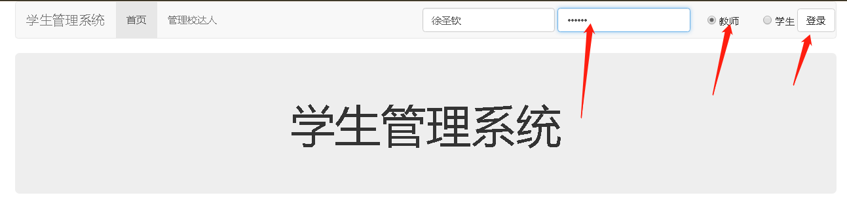
输入用户和密码登录

2、系统设置
查看各班管理员及登记情况
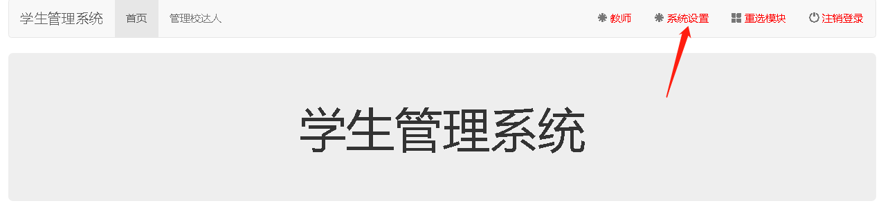
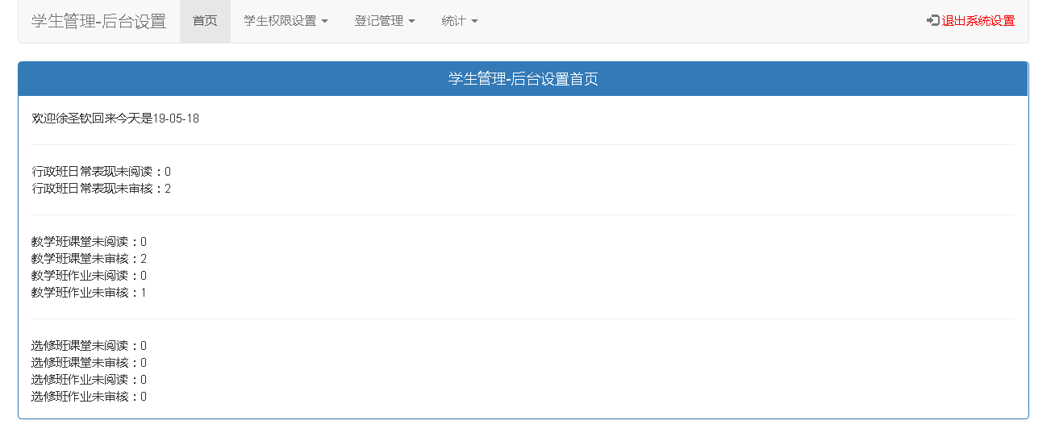

3、班主任、任课教师使用

3.1班主任、任课教师设置班级管理员
点击“教师”进入
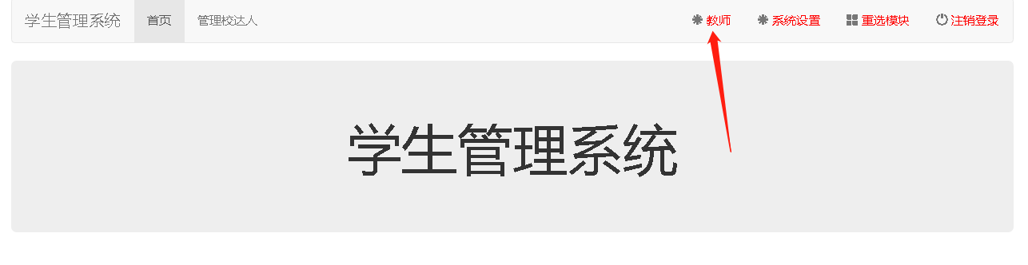
点击相应班级进行设置
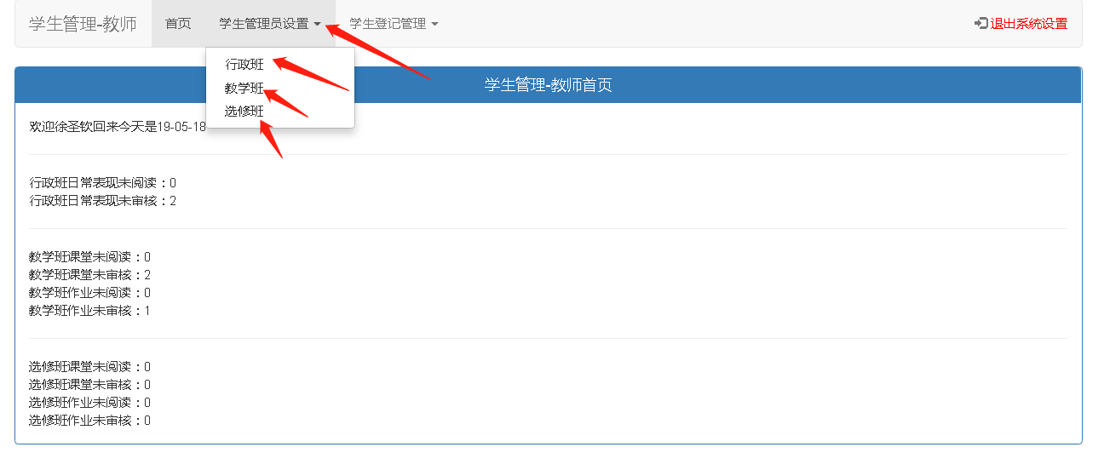
进入后可以在管理页面进行班级管理员新增，删除
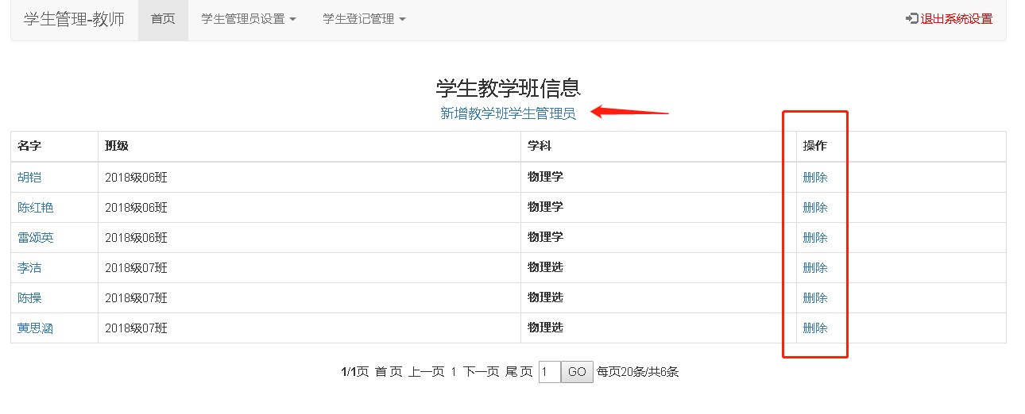
点击新增学生管理员
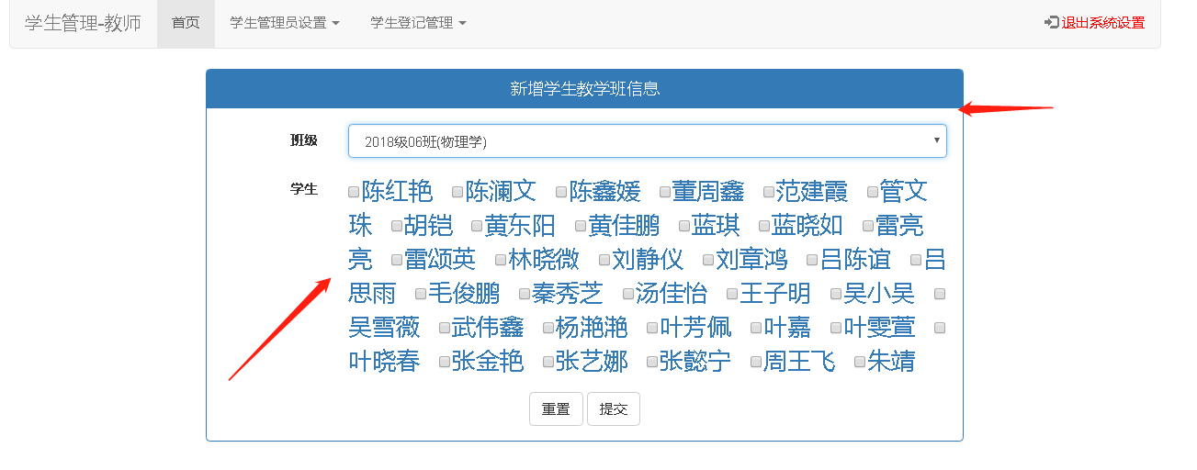
选择学生，勾选班级提交即可

3.2班主任、任课教师查看学生管理员登记
选择相应班级查看
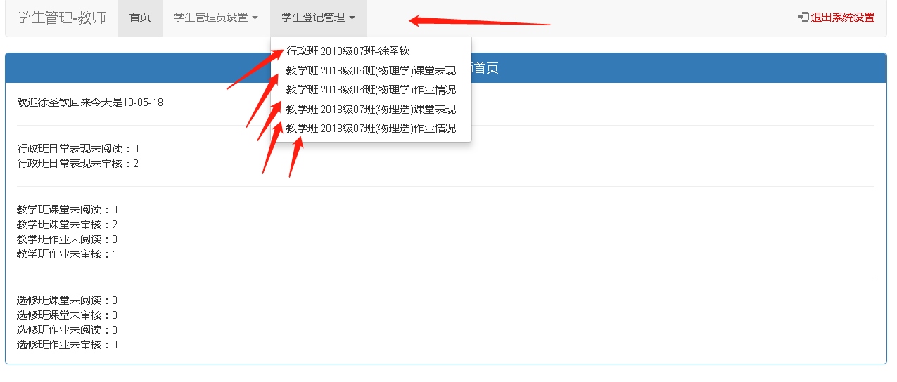
注意：
1、阅读：表示已经查看过学生的登记，但未将学生的登记同步到相应综合素质平台
2、审核：点击审核后，该条数据会同步到学生综合素质平台的日常表现或课堂表现或作业表现，如需修改和删除需要登录回综合素质平台相应页面进行删除
3、学生登记的信息一旦被阅读或审核后，学生及老师都无法修改
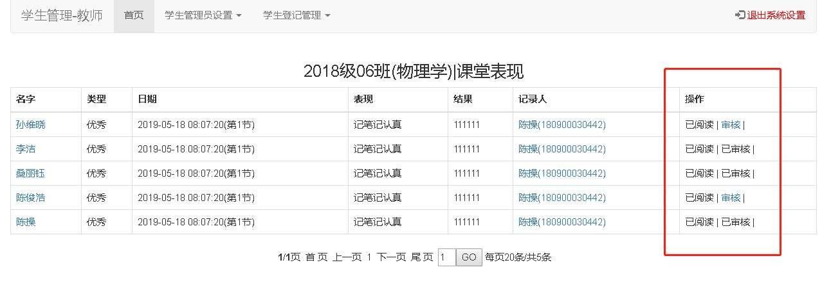

4、学生使用
输入学籍号及密码，选择学生，登录
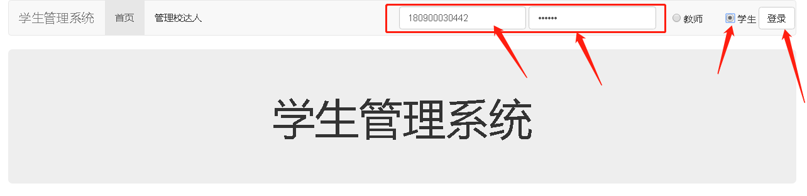
登录以后选择“学生”
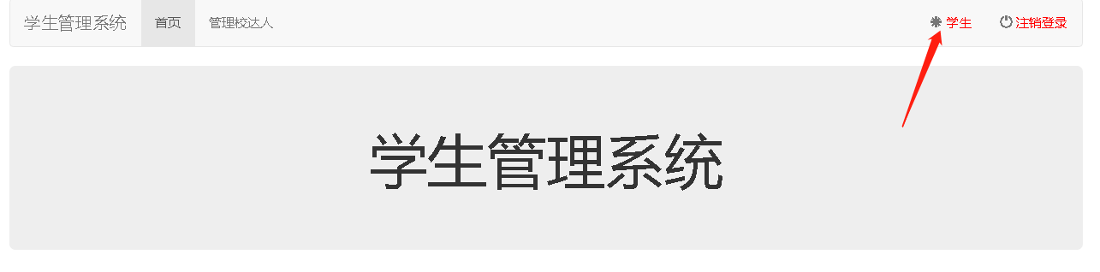
选择相应具有权限的班级进行登记
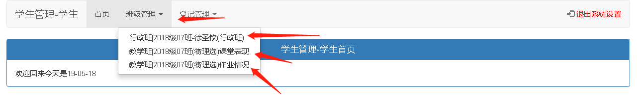
根据实际情况填写相应信息提交
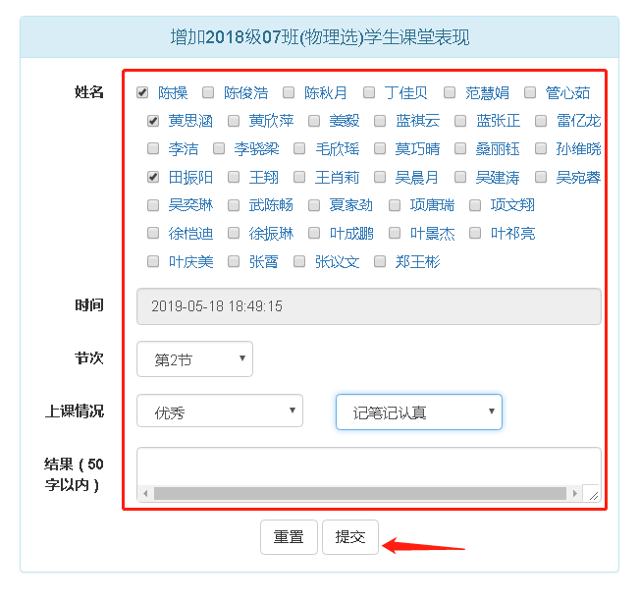
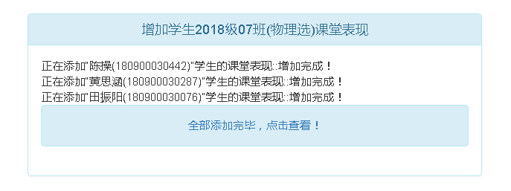
登记后的内容可以到“登记管理”下相应项目查看
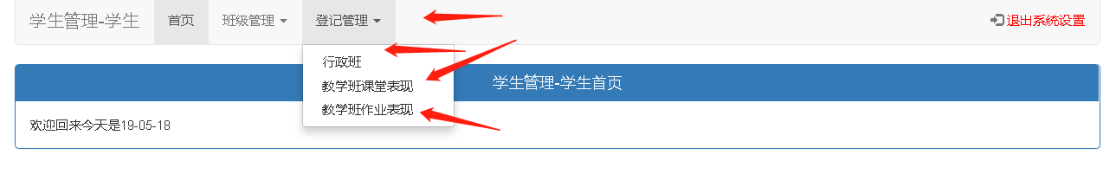
注意：一旦被老师阅读或审核的内容将无法删除
